МБДОУ детский сад № 8
г. Нижний Ломов

Исследовательский проект
«Красная книга Пензенской области»

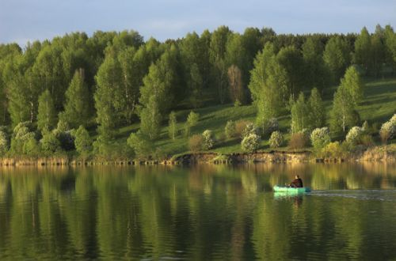

Подготовили воспитатели:
Звонарева Т.В.; Сплошнова Н. В.

Пояснительная записка
Название проекта ««Красная книга Пензенской области»»
Участники проекта: Дети 4 – 5 лет и их родители.
Этапы проекта:
Подготовительный – ноябрь 2017г.
Основной – ноябрь - декабрь 2017г.
Заключительный - декабрь 2017г.
Актуальность проекта:
Природный и животный мир Пензенской области разнообразен. Природа величава и богата, но в тоже время хрупка и ранима. Все любят природу, но, к сожалению, не все ее берегут. Человек наносит природе большие и малые раны. Начиная с 1600 года, на нашей планете вымерло около 150 видов животных. Причем, более половины из них уничтожены за последние 50 лет!
Нанесение вреда природе не проходит бесследно. В результате исчезновения растений и животных, выпадения кислотных дождей, увеличения числа токсических свалок и т. д. Земля все более теряет свою жизнеспособность. Главную ответственность за это несет человек.
Если дошкольники и их родители будут знать о редких видах растений и животных нашей местности, методах рационального использования и охраны природных ресурсов, то возможно удастся предотвратить исчезновение некоторых видов растений и животных, сохранить природу родного края. Также на основе получения знаний о редких растениях и исчезающих видах животных у дошкольников формируется экологическая культура, как совокупность экологического сознания, экологических чувств, экологической деятельности.
Цель проекта:
- Знакомство с Красной книгой, как государственным документом и её значением.
- Формировать у детей экологические знания, бережное отношение к природе и всему окружающему.

Задачи проекта:
- формировать представление у дошкольников о Красной книге как о документе. О тех растениях и животных, занесённых в Красную книгу, которые встречаются на территории Пензенской области;
- познакомить детей с тем, как человек влияет на природу и с какой целью
создана Красная книга.
- развитие навыков наблюдательности, навыков самостоятельной исследовательской работы при изучении отдельных видов растений и животных;
- воспитание любознательности, бережного отношения к природе.
- обогащать словарный запас детей.

Рабочий план реализации проекта
№ | Название мероприятия | Сроки исполнения | Ответственный
1 | Беседа с родителями о проекте, постепенное его внедрение как темы для обсуждения дома с детьми | ноябрь | Звонарева Т.В.
2 | Блиц – опрос детей – дошкольников. | ноябрь | Сплошнова Н.В.
3 | Продуктивная деятельность  Занятие «Красная книга Пензенской области» | ноябрь | Звонарева Т.В.
5 | Презентация: «По страницам Красной книги» | декабрь | Звонарева Т.В.
6 | Работа в Лэпбуке «Редкие животные и птицы» | ноябрь - декабрь | Сплошнова Н.В.
7 | Беседа «Наш родной край» | декабрь | Сплошнова Н.В.
9 | Занятие по теме: «Как вести себя в природе». | декабрь | Звонарева Т.В.
10 | Занятие по изобразительной деятельности «Животные и растения Красной книги». | ноябрь - декабрь | Сплошнова Н.В.
12 | Беседа: « Мы друзья природы». | декабрь | Звонарева Т.В.
13 | Создание Красной книги Пензенской области». | ноябрь - декабрь | родители
14 | Защита проекта, фотоотчет | декабрь | Сплошнова Н.В.

Результаты реализации проекта.
- дети знают назначение и имеют общие представления о Красной книге Пензенской области.
Выполненный проект пробудил в детях:
- информационно - познавательный интерес к проблеме исчезновения некоторых видов растений и животных;
- помог детям представить и оценить масштабы экологических бедствий, происходящих в современном мире;
- также ощутить часть собственной ответственности за происходящее: какие действия могут быть предприняты для сохранения того мира, который нам оставят родители.

Использованная литература:
1. С.В. Машкова, Г. Н. Суздалева «Познавательно – исследовательские занятия с детьми 5 – 7 лет. На экологической тропе». - Волгоград, 2013.
2. «Маленькие россияне» - подвижные игры, произведения устного народного творчества о насекомых, птицах, животных.- Современные воспитательные технологии дошкольного образования.
3. Л. Г. Горькова, А. В. Кочергина, Л.А. Обухова «Сценарии занятий по экологическому воспитанию дошкольников».-Москва, 2005.
4. Н. А. Рыжова «Наш дом – природа».- Москва, 2006.
5.[Электронный ресурс] − https://infourok.ru
6.[Электронный ресурс] − http://penza-flora.okis.ru

